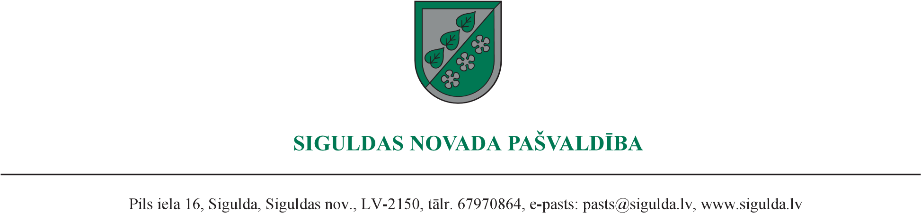

Siguldā

26.06.2026. Nr.A-1.8/10/1863

Ieinteresētajiem piegādātājiem
(pēc pievienotā saraksta, pieejams tikai Pasūtītājam)

Par iepirkumu “Pirmsskolas izglītības iestādes ēkas jaunbūves būvprojekta aktualizācija, autoruzraudzība un būvdarbi Inčukalnā, Siguldas novadā” (ID Nr. SNP 2026/46/AK)

Siguldas novada pašvaldības Iepirkuma komisija (iepirkumiem būvniecības, ceļu un ielu uzturēšanas, izglītības un kultūras jautājumos) sniedz informāciju par iepirkumā “Pirmsskolas izglītības iestādes ēkas jaunbūves būvprojekta aktualizācija, autoruzraudzība un būvdarbi Inčukalnā, Siguldas novadā”, identifikācijas Nr. SNP 2026/46/AK, turpmāk – Iepirkums, uzdoto jautājumu. Lūdzam sekot informācijai Elektronisko iepirkumu sistēmā.

Pielikumā: atbilde uz ieinteresētā piegādātāja uzdoto jautājumu.

Komisijas priekšsēdētāja S.Bērziņa

L. Štolcere,
iepirkumi@sigulda.lv

1. pielikums
25.06.2026. komisijas sēdes
protokolam Nr. 13

Atbilde uz ieinteresētā piegādātāja uzdoto jautājumu iepirkumā
“Pirmsskolas izglītības iestādes ēkas jaunbūves būvprojekta aktualizācija, autoruzraudzība un būvdarbi Inčukalnā, Siguldas novadā”
identifikācijas Nr. SNP 2026/46/AK
Nr.  p. k. | Piegādātāja jautājums | Sniegtā atbilde
1. | Lūdzam grozīt Nolikuma 4.7. un 4.8. punktā noteiktās kvalifikācijas prasības, kā arī attiecīgos saimnieciski visizdevīgākā piedāvājuma vērtēšanas kritērijus, skaidri nosakot, ka atbilstība Ministru kabineta noteikumu Nr. 353 1. pielikuma 8. sadaļas A grupas 1. punkta un B grupas 1. punkta prasībām ir apliecināma ar ēkas pagaidu energosertifikātu.*  *saglabāts jautājuma oriģinālteksts | Komisija ir izvērtējusi ieinteresētā piegādātāja iesniegto jautājumu un secina, ka, lai netiktu ierobežots iespējamo piegādātāju loks un tiktu palielināta konkurence, Komisija atsauc vēstulē “Par iepirkumu Nr. SNP 2026_46_AK_Nr.8” sniegto atbilžu uz 1. un 2. jautājumu otro rindkopu (3. un 4. teikums).  Vienlaikus norādām, ka atbilstība Ministru kabineta noteikumu Nr. 353 1. pielikuma 8. sadaļas A grupas 1. punkta un B grupas 1. punkta prasībām ir apliecināma gan ar pagaidu energosertifikātu, gan ar patstāvīgo energosertifikātu.  Komisija informē, ka grozījumus iepirkuma dokumentācijā nav nepieciešams veikt, jo Nolikumā nav ietverta atsauce uz konkrētu energosertifikāta veidu.

DOKUMENTS IR PARAKSTĪTS AR DROŠU ELEKTRONISKO PARAKSTU UN SATUR LAIKA ZĪMOGU

